肥城市鲁石能源有限公司经营危险化学品项目
安全评价项目信息表
项目编号：
项目名称 | 肥城市鲁石能源有限公司 经营危险化学品
项目简介 | 该加油站主要建有站房、油罐区、加油区、辅助服务区等。加油区在站房北侧，现有4台双枪双油品加油机，均为潜油泵式；油罐区在站房东侧，现有4台30m³埋地双层储罐（包括1台92#汽油罐、1台95#汽油罐、2台柴油罐），其油罐埋地设置，通气管4根（含油气回收装置通气管1根）；该站汽油设有卸油油气回收系统、加油油气回收系统及油气处理装置；加油区北侧设有洗车房；按《汽车加油加气加氢站技术标准》GB50156-2021标准规定：V=90m³，该站属三级加油站。
评价人员 |  | 姓 名 |  | 备注
项目负责人 |  | 马琳琳
项目组成员 |  | 刘卫国
 |  | 刘振忠
 |  | 王静
 |  | 郝大平
报告编制人 |  | 马琳琳
报告审核人 |  | 崔强
过程控制负责人 |  | 刘云红
技术负责人 |  | 刘彩霞
技术专家
或有关技术人员
到现场开展安全评价工作情况 |  | 时 间 | 到现场主要人员 | 主要任务
 |  | 2023.2.7 | 马琳琳 王静 | 初访
 |  | 2023.2.20 | 马琳琳 王静 | 现场考察
 |  | 2023.2.21 | 马琳琳 王静 | 现场检查
 |  | 2023.2.24 | 马琳琳 王静 | 现场核查
安全评价报告提交时间：2023.2.28
有必要公开的其它内容：
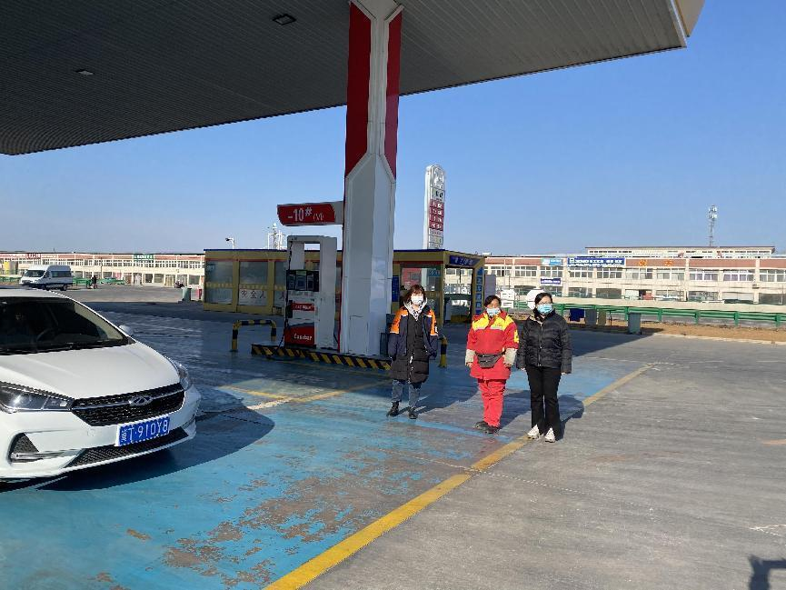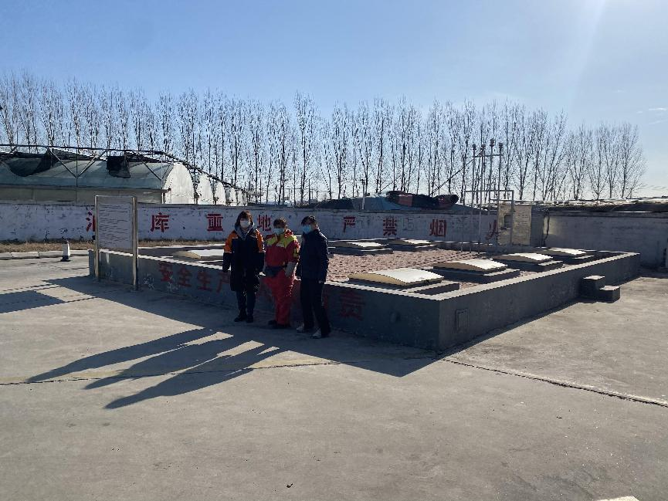

加油站现场照片

